**Информационная система интернет-магазина. Заказы, клиенты, доставка, партнеры.**

**Содержание**

**1.** **Виденье** 1

**2.** **Use Case диаграмма** 4

# **Виденье**

**Краткая информация о компании (профиль клиента):**

* Название компании: “FoxyGames”.
* Описание: Компания занимается продажей товаров для животных через интернет, включая доставку.
* Рынок: В основном работая с частными покупателями.
* Партнеры: Логистические компании, поставщики товаров.

**Цели проекта:**

* Автоматизация процессов обработки заказов.
* Оптимизация взаимодействия с клиентами.
* Улучшение управления доставкой товаров.
* Подключение и управление партнерами (поставщиками и логистикой).

**Задачи проекта:**

* Разработка и внедрение системы управления заказами
* Интеграция с логистическими партнерами
* Разработка модуля управления партнерами
* Обновление системы управления товарами
* Внедрение системы обработки платежей
* Обеспечение взаимодействия между отделами
* Тестирование и отладка системы
* Подготовка документации
* Запуск и поддержка системы

**Подразделения и пользователи системы:**

* + Отдел продаж (работа с клиентами и заказами).
  + Логистический отдел (организация доставки).
  + Отдел партнёрских отношений (работа с поставщиками и партнёрами по доставке).
  + IT-отдел (поддержка и настройка системы).
  + Финансовый отдел (обработка платежей и финансовый контроль).

**Подразделения:**

* + Интернет-магазин внедряет ИС для отдела продаж, логистики и финансов.

**Границы проекта:**

* + Система будет включать в себя управление заказами клиентов, работу с базой клиентов, интеграцию с доставкой и партнерами.
  + В проекте не рассматриваются сложные аналитические модули или CRM-системы, только базовые функции интернет-магазина.

**Список объектов системы:**

* **Заказы:** данные о заказах (товары, количество, цена, статус).
* **Клиенты:** информация о клиентах (имя, контактные данные, история заказов).
* **Доставка:** информация о доставках (статус, дата доставки, партнер по доставке).
* **Партнёры:** данные о партнерах (контакты, условия сотрудничества, логистика).
* **Товары:** ассортимент товаров (название, категория, цена, наличие на складе).
* **Платежи:** информация о проведенных оплатах, возвратах.

**Список функций системы:**

* **Управление заказами:** функции для оформления, изменения и отслеживания заказов. *Используемые объекты*: *заказы, товары, клиенты, платежи.*
* **Управление клиентами:** хранение и обновление информации о клиентах. *Используемые объекты: клиенты, заказы.*
* **Управление доставкой:** отслеживание статусов доставки, взаимодействие с партнерами. *Используемые объекты: доставка, партнеры, заказы.*
* **Управление партнерами:** подключение и взаимодействие с партнерами. *Используемые объекты: партнеры, доставка.*
* **Управление товарами:** обновление данных о наличии товаров и ценах. *Используемые объекты: товары, заказы.*

**Супертипы объектов:**

#### 1. ****Пользователи****

Пользователи— это супертип, который объединяет объекты "Клиенты" и "Партнеры". Эти объекты имеют много общих атрибутов и операций, таких как контактные данные, условия взаимодействия, платежные данные и историю взаимодействий.

* **Клиенты** — это физические лица или компании, которые оформляют заказы в интернет-магазине. Для них сохраняется информация, такая как:
  + Имя/название организации.
  + Контактная информация (телефон, электронная почта, адрес).
  + История заказов.
* **Партнеры** — это поставщики товаров и логистические компании. Для них также сохраняются контактные данные, но с дополнительной информацией о коммерческих условиях и логистических маршрутах:
  + Название компании.
  + Контактная информация (телефон, электронная почта, юридический адрес).
  + Условия сотрудничества (цены на услуги доставки, сроки поставок).

##### Общие атрибуты (свойства):

* Идентификационные данные (ID).
* Контактные данные (адрес, телефон, email).
* История взаимодействий (история заказов для клиентов и история поставок/услуг для партнеров).

##### Общие функции для работы с пользователями:

* Добавление новых контрагентов.
* Обновление контактной информации.
* Анализ истории взаимодействий.
* Оформление и обработка платежей (как со стороны клиентов, так и партнёров).

#### 2. Транзакции

Транзакции — это супертип, который объединяет объекты "Заказы" и "Платежи". Оба объекта связаны с денежными операциями и обработкой товаров, и оба требуют отслеживания и управления статусов.

* **Заказы** — это информация о том, что клиент заказал (какие товары, количество, цена), а также статус выполнения заказа (обрабатывается, отправлен, доставлен).
* **Платежи** — это информация о финансовых операциях, связанных с заказами, включая подтверждение оплаты, возвраты, тип оплаты (онлайн-платеж, наложенный платеж и т.д.).

##### Общие атрибуты (свойства транзакций):

* Идентификатор транзакции.
* Дата создания/проведения транзакции.
* Статус (новая, оплачена, отменена, возвращена).
* Сумма операции.

##### Общие функции для работы с транзакциями:

* Создание транзакции (создание заказа или нового платежа).
* Изменение статуса транзакции (оплата, отмена, возврат).
* Анализ и мониторинг транзакций (для выявления проблемных заказов, возвратов, долгов).

1. 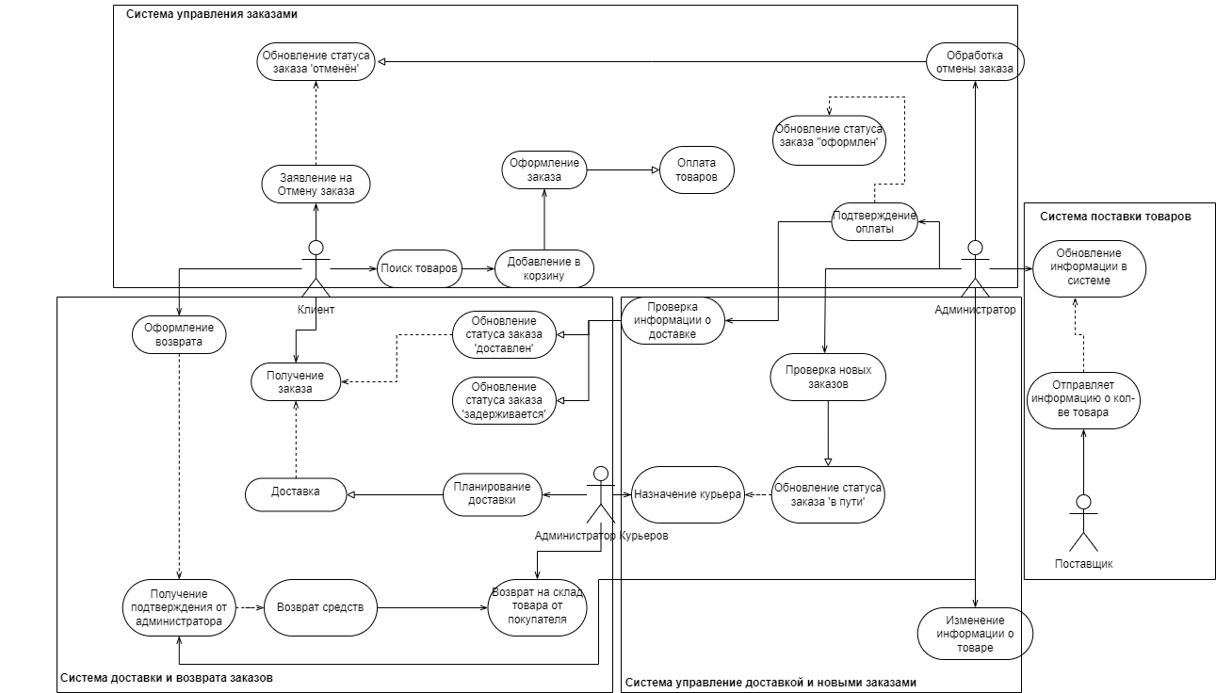**Use Case диаграмма**

### Акторы (участники системы):

* **Клиент**: покупатели, оформляющие заказы в интернет-магазине.
* **Администратор**: сотрудники магазина, которые управляют заказами, товарами и платежами.
* **Администратор Курьеров**: человек, отвечающие за доставку заказов клиентам.
* **Поставщик**: компании, предоставляющие товары интернет-магазину.

### Прецеденты:

#### 1. Заказ товаров

* **Акторы**: Клиент
* **Описание**: Клиент выбирает товары, добавляет их в корзину, оформляет заказ и оплачивает его

#### 2. Управление товарами

* **Акторы**: Администратор
* **Описание**: Администратор проверяет новые товары, редактирует существующие и управляет их наличием.

#### 3. Обработка заказов

* **Акторы**: Администратор
* **Описание**: Администратор проверяет поступившие заказы, обновляет их статус и связывается с Администратором Курьеров для доставки.

#### 4. Управление доставкой

* **Акторы**: Администратор Курьеров, Администратор
* **Описание**: Администратор Курьер получает информацию о заказах для доставки, планирует маршрут и доставляет.

#### 6. Управление платежами

* **Акторы**: Администратор, Клиент.
* **Описание**: Клиенты совершают платежи за заказы, а администратор отслеживает и подтверждает оплату, после чего меняет статус заказа.

#### 7. Управление поставками

* **Акторы**: Поставщик, Администратор.
* **Описание**: Поставщик предоставляет интернет-магазину товары, а администратор управляет процессом получения и обновления информации о товарах.

**8.** **Оформление возврата**

* **Акторы:** Администратор, Администратор Курьеров, Клиент
* **Описание:** Клиент оформляет возврат, получает подтверждение возврата от Администратора, после чего Курьер забирает заказ и возвращает его на склад.

**9. Оформление отмены заказа**

* **Акторы:** Клиент, Администратор
* **Описание:** Клиент может отменить заказ, если ошибся или передумал. Администратор отменяет его и меняет статус заказа.